Правила безопасности занятий по физической культуре и спорту в общеобразовательных школах

Правила безопасности занятий по физической культуре и спорту в общеобразовательных школах
УТВЕРЖДАЮ
Заместитель
Министра просвещения СССР
Ф.Штыкало
19 апреля 1979 года
I. Общие положения
- Настоящие Правила безопасности являются обязательными при организации и проведении учебных, внеклассных и внешкольных занятий по физической культуре и спорту в общеобразовательных школах, внешкольных учреждениях и пионерских лагерях.
- Административный, педагогический и медицинский персонал общеобразовательных школ, внешкольных учреждений и пионерских лагерей, а также лица, которым доверена и поручена физкультурно-массовая, оздоровительная и спортивная работа с детьми школьного возраста, в том числе из числа работников шефских предприятий, родителей, учащейся молодежи, должны руководствоваться настоящими Правилами, знать и строго соблюдать их в практической деятельности по физическому воспитанию учащихся и при занятиях с ними спортом.
- Учитель физической культуры или лицо, проводящее занятие по физическому воспитанию при внешкольной работе, несут прямую ответственность за охрану жизни и здоровья учащихся и обязаны:
- перед началом занятий провести тщательный осмотр места проведения занятий, убедиться в исправности спортинвентаря, надежности установки и закрепления оборудования, соответствии санитарно-гигиенических условий требованиям, предъявляемым к месту проведения занятий настоящими Правилами, инструктировать школьников о порядке, последовательности и мерах безопасности при выполнении физических упражнений;
- обучать школьников безопасным приемам выполнения физических упражнений и следить за соблюдением учащимися мер безопасности, при этом строго придерживаться принципов доступности и последовательности обучения; по результатам медицинских осмотров знать физическую подготовленность и функциональные возможности каждого учащегося, в необходимых случаях обеспечивать страховку; при появлении у учащегося признаков утомления или при жалобе на недомогание и плохое самочувствие немедленно направлять его к врачу;
- после окончания занятий тщательно осмотреть место проведения занятий, убедиться в отсутствии напряжения в энергосети и устранить обнаруженные недостатки.
- На администрацию школ, а также руководителей спортивных обществ, коллективов физической культуры шефствующих предприятий, высших учебных заведений, колхозов, совхозов, ЖЭКов, парков культуры и отдыха, детско-юношеских спортивных школ, домов и дворцов пионеров и школьников, которые предоставляют школам спортивные площадки, стадионы, бассейны, лыжные базы, катки, спортивные залы для проведения с учащимися организованных занятий, тренировок и соревнований возлагается ответственность за исправность спортивного инвентаря и оборудования, соответствие санитарно-гигиенических условий требованиям, предъявляемым к месту проведения занятий настоящими Правилами.
- На медицинский персонал возлагается ответственность за проведение в установленном порядке (см. лечебно-профилактических мероприятий, содействующих сохранению здоровья учащихся, а также осуществление санитарного надзора за местами и условиями проведения учебно-воспитательного процесса по физической культуре.
- Проведение занятий с применением неисправного оборудования или спортинвентаря, без специальной спортивной одежды, а также в отсутствие лиц, указанных в п.3 настоящих Правил не допускается.
- Решение о невозможности проведения спортивных мероприятий на открытом воздухе в связи с метеорологическими условиями выносится местными органами.
- Разрешение на проведение занятий по физкультуре в школе выдается комиссией отдела народного образования при приеме школ к новому учебному году. Разрешение оформляется актом установленной формы
II. Требования безопасности и санитарии к местам проведения учебного процесса и спортивному инвентарю

А. Требования к крытым спортивным сооружениям (спортивным залам)
- Помещения спортивных залов, размещение в них оборудования должны удовлетворять требованиям строительных норм и правил (СНиП П-65-73, СНиП П-М-З-68 и СНиП П-Л-П-70), а также Правил по технике электробезопасности и пожаробезопасности для общеобразовательных школ.
- Количество мест в спортивном зале во время проведения занятий должно устанавливаться из расчета 0,7 м на одного учащегося. Заполнение зала сверх установленной нормы запрещается.
- Полы спортивных залов должны быть упругими, без щелей и застругов, иметь ровную, горизонтальную и нескользкую поверхность, окрашенную эмульсионной или силикатной краской.
- Полы не должны деформироваться от мытья и к началу занятий должны быть сухими и чистыми.
- Полезная нагрузка на полы спортивных залов должна быть не более 400 кг/м.
- Допускается в полу спортивного зала в соответствии с нормативной документацией оборудовать место приземления после прыжков и соскоков.
- Стены спортивных залов должны быть ровными, гладкими, окрашенными в светлые тона на всю высоту панелей красками, позволяющими легко производить влажную уборку помещения. Окраска должна быть устойчивой к ударам мяча, не осыпаться и не пачкать при касании стен.
- Стены спортивного зала на высоту 1,8 м не должны иметь выступов, а те из них, которые обусловлены конструкцией зала, должны быть закрыты панелями на ту же высоту. Приборы отопления должны быть закрыты сетками или щитами и не должны выступать из плоскости стены.
- Проем, связывающий спортивный зал с инвентарной, должен быть шириной и высотой не менее двух метров и не иметь выступающего порога.
- Оконные проемы спортивного зала должны располагаться по продольным стенам, остекление окон должно иметь защитное ограждение от ударов мяча, окна должны иметь фрамуги, открывающиеся с пола, и солнцезащитные приспособления.
- Потолок зала должен иметь неосыпающуюся окраску, устойчивую к ударам мяча.
- В зданиях школ перекрытие над спортивным залом должно быть трудносгораемым с пределом огнестойкости не менее 0,75 ч. Не допускается создавать утепление перекрытий спортивного зала торфом, древесными опилками и другими легкозагорающимися материалами.
- Чердачные помещения гимнастического зала должны содержаться в чистоте и запираться на замок. Ключи от чердачных помещений должны храниться в определенном месте, доступном для получения их в любое время суток. В чердачных помещениях запрещается устраивать склады спортивного инвентаря и учебного оборудования.
- Освещенность физкультурного зала должна быть не менее величин, приведенных в таблице:
N п/п | Наименование вида спорта | Освещенность наименьшая  в лк | Плоскость и зона, в которых нормируется освещенность | Примечание
1 | 2 | 3 | 4 | 5
1 | Баскетбол, волейбол, ручной мяч | 300 | Горизонтальная на уровне пола | Должна быть предусмотрена защита светильников от ударов мяча
 |  | 100 | Вертикальная на высоте от пола до 2 м
2 | Гимнастика спортивная и художественная, борьба | 200 | Горизонтальная на уровне пола, ковра, помоста
3 | Легкая атлетика, тяжелая атлетика | 150 | Горизонтальная на уровне пола, помоста, дорожки
4 | Учебные занятия по физической культуре в школе:
 | а) при люминесцентных лампах | 200 | Горизонтальная по поверхности пола
 | б) при лампах накаливания | 100 | Горизонтальная на поверхности пола
 | в) при люминисцентных лампах | 75 | Вертикальная на высоте от пола до 2 м | Вертикальная освещенность должна быть в плоскости,
 | г) при лампах накаливания | 50 | Вертикальная на высоте от пола до 2 м | проходящей через продольную ось зала с обеих его сторон
- В качестве источников света для залов должны быть использованы либо люминесцентные светильники типа потолочных плафонов, снабженные бесшумными пускорегулирующими аппаратами, либо светильники с лампами накаливания полностью отраженного или преимущественно отраженного светораспределения, при этом применение светильников с защитными углами менее 30° не допускается.
- Чистка светильников должна проводиться электротехническим персоналом не менее двух раз в месяц.
- Вентиляция крытых спортивных сооружений должна осуществляться естественным сквозным способом проветривания зала через окна и фрамуги, а также с помощью специальных вентиляционных приточно-вытяжных устройств, при этом устройства должны быть всегда исправны, подвергаться планово-предупредительному ремонту, периодическому техническому и санитарно-гигиеническому испытанию. Результаты испытаний заносятся в специальный журнал.
- Вентиляция и отопление должны обеспечивать воздухообмен при занятиях физкультурой 80 м/час на одного человека и температуру воздуха не ниже 14°С.
- Управление освещением должно обеспечивать возможность частичного отключения осветительной установки. Для этой цели электрическая сеть, снабжающая физкультурный зал, должна быть оборудована рубильниками или двухполюсными выключателями. Рубильники должны управляться и устанавливаться вне помещений - в коридоре, на лестничной площадке и др.
- Для механизированной уборки в спортивном зале должно предусматриваться не менее двух штепсельных розеток в двух противоположных углах зала. На всех штепсельных розетках должны быть установлены предохранительные заглушки.
- Раздевальные для детей школьного возраста должны иметь не менее 0,18 м площади на место.
- Шкафы в раздевальных устанавливаются в один ярус. Ширина проходов между скамьями и шкафами должна быть не менее 1,5 м. В проходах нельзя устанавливать зеркала, предметы оборудования, загромождать их инвентарем.
- Душевые кабины должны быть оборудованы индивидуальными смесителями холодной и горячей воды с арматурой управления, расположенной у входа в кабину, подножками для мытья, а также полочками для принадлежностей.
- Размеры открытых душевых кабин в осях перегородок должны быть не менее 0,9х0,9 м.
- Между фронтом душевых кабин и противоположной стеной должно быть расстояние не менее 1,3 м, а между фронтом противоположных рядов душевых кабин - не менее 1,5 м.
- Температура в раздевальных для детей должна быть не менее 20°С; в душевых - 25°С. Кратность обмена воздуха в раздевальных - 1,5, в душевых - 5,0.
- Вспомогательные помещения могут иметь только искусственное освещение, причем в санитарных узлах освещенность на горизонтальной поверхности на высоте 0,8 м от пола должна быть не менее 75 лк при люминисцентных лампах и 30 лк - при лампах накаливания.
- В крытых спортивных сооружениях должно быть оборудовано аварийное освещение, обеспечивающее освещенность не менее 0,5 лк на полу по линии основных проходов и ступеней лестниц. При этом сеть аварийного освещения должна быть либо раздельной, либо с автоматическим переключением при аварийной ситуации на источники питания аварийного освещения.
- В помещении основных спортивных сооружений на видном месте должен быть вывешен план эвакуации занимающихся на случай пожара или стихийного бедствия. В данном плане эвакуации должно быть предусмотрено спасение детей с территории всех помещений и мест проведения занятий по физическому воспитанию, в том числе из всех вспомогательных помещений.
- Расстояние от наиболее удаленной точки пола до дверей, ведущих к эвакуационному выходу, не должно превышать 27 м. Двери, предназначенные для эвакуации, должны открываться в сторону выхода из помещения.
- В спортивном зале должно быть не менее двух дверей, одна из которых должна выходить на пришкольный участок.
- Двери эвакуационных выходов в спортивных залах допускается запирать только изнутри, с помощью легко открывающихся запоров, задвижек или крючков. Категорически запрещается забивать наглухо или загромождать двери запасных выходов из гимнастического зала.
- Спортивный зал в прилегающих к нему рекреациях должен быть оборудован пожарным щитом с набором ручного противопожарного инвентаря в количестве: огнетушителей - 2 шт.; ведер пожарных - 2-4 шт.; топоров - 2-4 шт.; ломов - 1-2 шт.; багров - 2-4 шт. Использование пожарного инвентаря и оборудования для хозяйственных и прочих нужд, не связанных с пожаротушением, категорически запрещается.

Б. Требования к открытым спортивным площадкам
- Открытые спортивные площадки должны быть расположены в спортивной зоне на расстоянии не менее 10 м от учебных корпусов.
- Спортивная зона пришкольного участка должна иметь ограждение по периметру, высотой 0,5-0,8 м. Допускается в качестве ограждения использовать кустарник с неядовитыми, неколючими и непылящими плодами.
- Площадки для подвижных игр должны быть установленных размеров (см., ровными, очищенными от камней и других инородных предметов.
- Площадки нельзя ограждать канавками, устраивать деревянные или кирпичные бровки. Не менее чем на 2 м вокруг площадки не должно быть деревьев, столбов, заборов и других предметов, которые могут причинить травму.
- Беговые дорожки должны быть специально оборудованы, не иметь бугров, ям, скользкого грунта. Дорожка должна продолжаться не менее чем на 15 м за финишную отметку.
- Прыжковые ямы должны быть заполнены взрыхленным на глубину 20-40 см песком. Песок должен быть чистым, грунт разровнен.
- Места, предназначенные для метаний, располагаются в хорошо просматриваемом месте, на значительном расстоянии от общественных мест (тротуаров, дорог, площадок для детей). Длины секторов для приземления снарядов должны быть не менее приведенных в таблице:
Категория | Снаряды
занимающихся | диск | молот | ядро | копье | граната и мяч
Юноши и мальчики | 50 | 60 | 17 | 70 | 60
Девушки и девочки | 26 | - | 9,5 | 29 | 35
49. Место проведения занятий по лыжной подготовке - профиль склонов, рельеф местности, дистанция и условия проведения должны тщательно выбираться и строго соответствовать возрастным особенностям и физической подготовленности занимающихся.
- Учебная площадка для начального обучения катанию на лыжах должна быть защищена от ветра, иметь уклон не более 4°. Размер площадки выбирается с таким расчетом, чтобы постоянная дистанция между двигающимися лыжниками была не менее 10 м.
- Учебный и тренировочный склон должен иметь уплотненный снег без каких-либо скрытых под ним камней, пней или деревьев, глубоких ям и выбоин, образующих трамплины. Склон не должен иметь обледенелостей и обнаженных участков земли.
- Катки с искусственным ледяным покрытием должны иметь толщину льда не менее 15 см, уклон должен быть не более 10 мм/м. Толщина льда на естественном водоеме, оборудованном для обучения катанию на коньках, должна быть не менее 25 см.
- Катки и конькобежные дорожки должны иметь ровную без трещин и выбоин поверхность. Все возникающие повреждения поверхности льда немедленно ограждаются. Катки и конькобежные дорожки должны иметь площадь не менее 8 м на одного учащегося.
- Освещенность открытых спортивных площадок должна быть не менее величин, приведенных в таблице:
N п/п | Наименование вида спорта | Наименьшая освещенность в лк | Плоскость и зона, в которых нормируется освещенность | Примечание
1 | 2 | 3 | 4 | 5
1 | Баскетбол, волейбол, ручной мяч 7х7 | 50 | Горизонтальная на поверхности площадки | Вертикальная освещенность должна быть обеспечена в плоскости, проходящей
 |  | 30 | Вертикальная на высоте от 1 до 5 м от поверхности площадки | через продольную ось площадки с обеих сторон
2 | Гимнастика спортивная и художественная, тяжелая атлетика, борьба | 30 | Горизонтальная на поверхности площадки
3 | Легкая атлетика:
 | а) прыжки в длину | 50 | Горизонтальная на поверхности ямы и на расстоянии не менее чем за 20 м до ямы на дорожке
 | б) прыжки в высоту | 50 | Горизонтальная в зоне отталкивания и приземления
 | в) толкание ядра | 30 | Горизонтальная на поверхности внутри кольца и сектора
 | г) метание гранаты, диска, мяча | 50 | Горизонтальная на поверхности дорожки для разбега не менее 10 м перед планкой
 | в секторе для приземления снарядов | 30 | Горизонтальная по поверхности остальной дорожки для разбега
 |  | 10 | Вертикальная на высоте до 15 м от поверхности сектора
 | д) беговая дорожка | 50 | Горизонтальная на поверхности дорожки

В. Требования к спортивному инвентарю и оборудованию
- Все спортивные снаряды и оборудование, установленные в закрытых или открытых местах проведения занятий, должны находиться в полной исправности и надежно закреплены. Надежность установки и результаты испытаний инвентаря и оборудования должны быть зафиксированы в специальном журнале. Основные размеры и методы испытания гимнастических снарядов приведены в приложении N 4.
- Гимнастические снаряды не должны иметь в узлах и сочленениях люфтов, качаний, прогибов, детали крепления (гайки, винты) должны быть надежно завинчены.
- Жерди брусьев каждый раз перед началом учебного года должны ремонтироваться по всей длине. При обнаружении трещины жердь необходимо заменить.
- Гриф перекладины перед выполнением упражнений и после их окончания необходимо протирать сухой тряпкой и зачищать шкуркой. Пластины для крепления крюков растяжек должны быть плотно привинчены к полу и заделаны заподлицо.
- Бревно гимнастическое не должно иметь трещин и заусениц на брусе, заметного искривления.
- Опоры гимнастического козла должны быть прочно укреплены в коробках корпуса. При выдвижении ноги козла должны свободно устанавливаться и прочно закрепляться в заданном положении.
- Гимнастические маты должны вплотную укладываться вокруг гимнастического снаряда, обеспечивая площадь соскока или предполагаемого срыва и падения.
- Мостик гимнастический должен быть подбит резиной, чтобы исключить скольжение при отталкивании.
- Мячи набивные используются по номерам строго в соответствии с возрастом и физической подготовленностью учащихся.
- Вес спортивных снарядов для метания должен соответствовать возрасту и полу согласно правилам соревнований.
- Размещение оборудования должно предусматривать безопасную зону вокруг каждого гимнастического снаряда (см..
- Лыжный инвентарь должен быть подобран в соответствии с росто-весовыми данными учащихся и подогнан индивидуально:
- палки должны быть легкими, прочными и удобными, иметь петли для хвата руками, острие для упора и ограничительное кольцо;
- поверхность лыж не должна иметь перекосов и боковых искривлений, трещин, заусениц и сколов, скользящая поверхность просмолена и смазана специальной мазью в соответствии с погодными условиями.

III. Дополнительные требования безопасности при проведении занятий по физической культуре и спорту (требования изложены по разделам учебной программы)

А. По разделу "Гимнастика"
- Гимнастический зал должен быть подготовлен к уроку согласно задачам, вытекающим из требований учебной программы.
- При занятиях в гимнастическом зале необходимо использовать магнезию или канифоль, которые хранятся в специальных укладках или ящиках, исключающих распыление.
- При разучивании и выполнении наиболее сложных гимнастических упражнений на брусьях необходимо применять следующие методы и способы страховки в зависимости от упражнения:
"Размахивание в упоре"
Разучивается на низких брусьях. При размахивании в упоре на предплечьях надо одной рукой держать ученика за руку у плеча (обязательно спереди), а другой, подводя снизу под жердью, подталкивать по ходу маха вперед под спину, не забывая своевременно убирать руку.
При размахивании в упоре на руках вначале следует поддерживать ученика двумя руками снизу жердей (одной под грудь, другой под спину), усиливая махи, а в дальнейшем подстраховывать, накладывая ладонь на руку ученика выше локтя (удерживая ее на жерди).

"Подъем махом назад из размахивания в упоре на предплечьях"
Стоя сбоку, одной рукой захватить ученика за руку ближе к плечу, а второй по ходу маха назад подтолкнуть под бедра снизу (под жердями). Если подъем выполняется на концах брусьев, можно помогать, усиливая мах двумя руками - одной под живот, а другой под бедра.

"Подъем махом вперед из упора на руках"
Помощь оказывают снизу под спину (рука снизу между жердями). Возможно падение вперед, когда после подъема при махе назад плечи остаются впереди. В этом случае надо поддержать ученика за руку (выше локтя) или быть наготове подхватить под грудь (снизу).

"Кувырок вперед из седа ноги врозь"
Вначале помогают, подталкивая одной рукой под спину ученика, а другой держа за ногу (за голень). В дальнейшем помощь оказывают двумя руками, подкладывая их под спину.

"Подъем разгибом из упора на руках"
Когда подъем выполняется в сед ноги врозь, помогают легким толчком под спину; одной рукой держат в области лопаток, а другой - таза, удерживая его перед разгибом над жердями.
При подъеме в упор держат ученика одной рукой за руку у плеча (сверху), а другую подкладывают под спину и помогают легким толчком.

"Из размахивания в упоре на концах лицом наружу соскок с перемахом через одноименную жердь и поворотом на 90°"
Стоя сбоку, со стороны опорной руки, необходимо держать ее одной рукой выше локтя (обязательно спереди), а другой за предплечье, помогая в момент перемаха и соскока выполнить движение плечом вперед - в сторону.

"Из виса присев на нижней жерди толчком под подъем в упор на верхнюю жердь"
Подложив ладонь под поясницу, энергичным нажимом вверх-вперед по ходу движения (по отношению к туловищу) помочь приблизить таз к верхней жерди и выйти в упор. Стоять надо под верхней жердью сбоку, лицом к ученику, и к концу толчка ногами другой рукой захватить спереди за голень, помогая удерживаться в упоре.

"Из виса лежа на нижней жерди подъем переворотом в упор на верхнюю жердь"
Помощь оказывают двумя руками, держа одной за поясницу, а другой за плечо, стоя сбоку внутри брусьев. При выходе в упор придержать ученика за носок ноги.

"Спад и подъем завесом с перехватом за верхнюю жердь"
Сопровождать ученика по ходу движения, придерживая и помогая двумя руками (под спину). Стоять сбоку внутри брусьев. Вначале целесообразно оказать помощь нажимом на бедро маховой ноги.

"Соскок углом назад"
Стоя снаружи, одной рукой держать за руку (опорную) выше локтя, а другой нажимом сбоку изнутри помочь выполнить соскок. Можно поддерживать ученика сзади двумя руками за поясницу. Если ученик не может правильно выполнить перемах, лучше стоять внутри брусьев и держать его одной рукой за руку у плеча, а другой подтолкнуть (под бедро) ноги в сторону.
- При разучивании и выполнении наиболее сложных гимнастических упражнений на перекладине необходимо применять следующие методы и способы страховки в зависимости от упражнения:

"Вис прогнувшись"
Разучивается на низкой перекладине. Необходимо одной рукой держать ученика за запястье, другой поддерживать за ноги, помогая принять нужное положение. Страховать можно и накладывая ладонь сверху на кисть, прижимая ее к снаряду, чтобы она не соскользнула.

"Мах дугой из упора"
При разучивании упражнения на низкой перекладине на помощь ставят двух человек (по бокам от выполняющего мах). Они находятся впереди у перекладины, стоя к ней плечом, и подводят руки под снаряд, чтобы с началом движения подхватить тело снизу одной рукой (дальней от снаряда) под ноги, а другой под спину.
При разучивании упражнения на высокой перекладине учитель стоит под грифом сбоку от ученика и старается удержать от преждевременного спада вниз (поддерживая под таз и спину), направляя движение вперед по дуге. Особо внимательным надо быть в момент окончания маха вперед и первого маха назад, чтобы подхватить ученика двумя руками.

"Вис на согнутых ногах"
Рукой придерживать за голени ближе к стопам, предохраняя от соскальзывания ног со снаряда. При выполнении соскока в упор присев поддерживать ученика снизу, подводя одну руку под плечо, а другой удерживая тело под живот, чтобы помочь вовремя согнуть ноги и мягко приземлиться, предохраняя от падения плашмя.

"Перемахи в упоре"
На низком снаряде поддерживать за руки, стоя спереди-сбоку от ученика; ближней рукой прочно обхватить руку ученика выше локтя, а другой поддерживать за предплечье (но не наоборот), регулируя движение тела в нужную сторону. При перемахах из упора верхом в упор сзади или перемахах на высоком снаряде удобнее помогать сохранять равновесие, крепко держа ученика за носок ноги.

"Подъем завесом"
Помощь оказывают по ходу движения нажимом сверху на бедро маховой ноги, другой рукой поддерживают ученика под спину. Стоять сбоку со стороны маховой ноги.

"Подъем переворотом"
В момент маха ногой подтолкнуть ученика снизу под бедро, помогая прижаться животом к перекладине, а другой рукой поддержать под плечо (или под спину). Когда ученик ляжет животом на перекладину, нужно поддержать его за ногу, чтобы удержать в нужном положении при разгибании тела. При подъеме переворотом на высоком снаряде помогают в момент сгибания ног (после предварительного подтягивания) толчком снизу под поясницу, поддерживая другой рукой под плечо, чтобы не дать преждевременно разогнуть руки и помочь сделать переворот. После выхода в упор придержать за носок ноги.

"Размахивание в висе на низкой перекладине и соскоки махом назад и махом вперед"
Придерживать ученика за запястье, сопровождая движение до окончания упражнения. Стоять сбоку, с той стороны перекладины, куда будет выполняться соскок.

"Размахивание в висе на высокой перекладине и соскоки"
Стоя под перекладиной сбоку, сопровождать движение тела ученика по ходу маха и быть наготове поддержать под грудь или под спину.
- Учащиеся должны знать и строго выполнять Инструкцию для школьников при занятиях гимнастикой

Б. По разделу "Легкая атлетика"
- При сильном ветре, пониженной температуре и повышенной влажности необходимо увеличивать время, отведенное на разминку перед выполнением легкоатлетических упражнений (разминка должна быть более интенсивной).
- Обувь учащихся должна быть на подошве, исключающей скольжение, плотно облегать ногу и не стеснять кровообращения.
- Во время проведения занятий по метанию нельзя находиться в зоне броска, пересекать эту зону. Находясь вблизи зоны метания, нельзя поворачиваться спиной к направлению полета объекта метания.
- Запрещается производить произвольные метания, оставлять без присмотра спортивный инвентарь для толчков и метаний, в том числе инвентарь, который не используется в данный момент на уроке.
- Хранить и переносить спортивный инвентарь для метаний следует в специальных укладках.
- Учащиеся должны знать и строго выполнять Инструкцию для школьников при занятиях легкой атлетикой.

В. По разделу "Лыжная подготовка" (коньки)
- Одежда для занятий на лыжах или коньках должна быть легкой, теплой, не стесняющей движений.
- Уроки по лыжной подготовке должны проводиться в тихую погоду или при слабом (со скоростью не более 1,5-2 м/сек) ветре, при температуре не ниже 20°С.
- При сильном морозе необходимо поручать занимающимся следить друг за другом и сообщать преподавателю о первых же признаках обморожения.
- При утомлении или ухудшении самочувствия учащийся должен быть отправлен на базу только в сопровождении взрослого или старшего товарища.
- Перед каждым уроком или занятием подготовленность лыжни или трассы проверяется преподавателем.
- Крепление лыж к обуви должно быть удобным для пользования, прочным и надежным.
- Перед выходом с базы к месту занятий преподаватель обязан объяснить правила передвижения с лыжами в условиях, которые могут встретиться на пути передвижения - движение в строю с лыжами и т.п. При передвижении к месту занятий и обратно должны быть специально назначенные учащиеся, ведущие и замыкающие колонну. Группу учащихся разрешается водить с лыжами только по тротуару или левой обочине дороги не более чем в два ряда. Впереди и позади колонны должны находиться сопровождающие. Они обязаны иметь красные флажки, а с наступлением темноты и в тумане - зажженные фонари: впереди - белого цвета, позади - красного.
- Спуск с гор должен проводиться только по сигналу преподавателя, строго поочередно для каждого занимающегося. Между спускающимися лыжниками необходимо выдерживать такие интервалы времени, которые исключают всякую возможность наезда лыжников друг на друга.
- Учащиеся должны знать и строго выполнять Инструкцию для школьников при лыжной подготовке.
- Проходить к катку, расположенному на естественном водоеме, можно только по проложенным дорожкам, нельзя собираться на льду большими группами.
- При движении по конькобежной дорожке запрещается резко останавливаться, а также отдыхать, стоя на беговой дорожке.
- При обучении на льду новичков следует применять страховку каждого выполняющего самостоятельное движение, используя для этой цели барьеры, поручни.
- Запрещается кататься на катках и конькобежных дорожках одновременно на беговых и обычных коньках.

Г. По разделу "Плавание"
- Допуск учащихся в воду (выдача пропусков в бассейн) проводится в присутствии только того учителя, фамилия которого указана в расписании. Любая замена одного учителя другим может быть проведена только с разрешения директора школы. Занятия по обучению плаванию проводят тренеры. Учителя физической культуры в этом случае становятся непосредственными помощниками тренеров, выполняют различные организационные функции и участвуют в самом процессе обучения.
- Проведение занятий в естественных водоемах разрешается только в отвечающих санитарным требованиям специально отведенных и оборудованных для этих целей местах. Места купания (обучения) плаванию детей, их оборудование должны быть перед началом занятий согласованы с местными советами органов ОСВОДа и районными санэпидстанциями.
При выборе места для обучения в естественных водоемах подлежит руководствоваться указаниями, изложенными в Рекомендациях по обучению школьников плаванию, утвержденных Главным управлением школ Министерства просвещения СССР (Москва, 1973 год):
- естественное дно водоема в месте, выделенном для купания, или днище купальни, оборудованной на естественном водоеме, должны быть ровными;
- глубина воды в них должна быть не более 1,2 м;
- скорость течения (движения) воды не более 0,3 м/сек;
- дно естественного водоема должно быть песчаным и очищенным от коряг, камней, водорослей, железных и других предметов, представляющих опасность для детей;
- места купания должны быть ограждены, варианты ограждений должны отвечать схемам и требованиям, изложенным в приложении 7;
- при проведении занятий должны быть в наличии спасательные средства (спасательные круги, веревки, шесты, в необходимых случаях спасательные лодки и т.д.).
- При невыполнении необходимых для проведения занятия по плаванию условий учитель должен принять меры к устранению факторов, мешающих его проведению, а в случае невозможности это сделать отменить занятие.
- Все учащиеся должны знать и строго выполнять Инструкцию для школьников при обучении их плаванию.

IV. Оказание доврачебной помощи пострадавшему и порядок расследования и учета несчастных случаев с учащимися
- Первая доврачебная скорая помощь пострадавшему должна быть оказана любым членом педагогического состава или учащимися в соответствии с Правилами оказания этой помощи.
- При оказании первой доврачебной помощи могут быть использованы все находящиеся под руками оказывающего данную помощь стерильные средства, а также препараты, лекарства, инструмент из аптечки, которая должна храниться в специально отведенном месте при каждом спортивном сооружении и должна содержать:
- бинт или марлю (стерильные);
- вату гигроскопическую; йодную настойку 3-5% (спиртовая);
- перманганат калия (свежеприготовленный раствор);
- нашатырный спирт; валериановые, капли;
- инструментарий (ножницы медицинские, пинцет, булавки);
- жгут.
- После оказания первой доврачебной помощи следует направить пострадавшего в лечебное учреждение или сообщить в соответствующий отдел здравоохранения. Спортивный зал школы должен быть обеспечен носилками, иметь адрес и телефон ближайшего лечебного учреждения, где может быть оказана медицинская помощь.
- Расследование и учет несчастных случаев с учащимися во время учебно-воспитательного процесса проводятся в соответствии с Положением о расследовании и учете случаев, происшедших с учащимися общеобразовательных школ всех типов и детей, находящихся во внешкольных и дошкольных учреждениях системы Министерства просвещения СССР.

Приложение 1. Врачебный контроль при проведении учебно-воспитательного процесса по физической культуре
Приложение 1
Общее руководство организацией врачебного контроля за здоровьем школьников, занимающихся физической культурой и спортом как в школе, так и вне ее, осуществляется органами здравоохранения в соответствии с действующими инструкциями и Положением о работе медицинского персонала в школе. Медицинское обслуживание учащихся осуществляется специально закрепленными за школой врачами и другим медицинским персоналом.
Заключение о состоянии здоровья и все врачебные указания о допустимой нагрузке для каждого учащегося должны быть записаны во врачебно-контрольную карту и обязательно доведены до сведения учителя физической культуры или лица, проводящего занятия. Учащиеся, не прошедшие медицинского осмотра, к урокам физической культуры не допускаются.
На основании данных о состоянии здоровья и физического развития учащиеся распределяются для занятий физическими упражнениями на основную, подготовительную и специальную медицинские группы. Допускаемая физическая нагрузка для каждой группы учащихся должна находиться в соответствии с ее медицинской характеристикой.
Основная медицинская группа, которую составляют лица без отклонений в состоянии здоровья, а также лица, имеющие незначительные отклонения в состоянии здоровья, с хорошим физическим развитием, проводит занятия по учебным программам физического воспитания в полном объеме; им разрешаются занятия в одной из спортивных секций, участие в соревнованиях.
Подготовительная медицинская группа, которую составляют лица, имеющие незначительные отклонения в состоянии здоровья, с недостаточным физическим развитием, проводит занятия по учебным программам физического воспитания при условии более постепенного освоения комплекса двигательных навыков и умений, особенно связанных с предъявлением организму повышенных требований, дополнительные занятия для повышения уровня физического развития.
Специальная медицинская группа, которую составляют лица, имеющие отклонения в состоянии здоровья постоянного или временного характера, требующие ограничения физических нагрузок, допущенные к выполнению учебной и производственной работы, проводит занятия по специальным учебным программам.
Учащиеся основной медицинской группы подлежат медицинскому осмотру не реже одного раза в течение учебного года; учащиеся подготовительной медицинской группы не реже одного раза в учебную четверть; учащиеся специальной медицинской группы не реже одного раза в четыре месяца подвергаются углубленному медицинскому осмотру, а также после каждого кратковременного заболевания и в конце учебного года.
Учащиеся, временно освобожденные от занятий физическими упражнениями, обязаны присутствовать на уроках физической культуры, при этом допускается их привлечение учителем к подготовке занятий. Временное освобождение от занятий физическими упражнениями допускается с разрешения медицинского персонала школы.
После перенесенных болезней необходимо получить разрешение на занятие у врача.
При этом следует выдерживать примерные сроки возобновления занятий, приведенные в таблице:
N п/п | Наименование болезни | С начала посещения школы | Примечание
1 | 2 | 3 | 4
1 | Ангина | 2-4 недели | В последующий период опасаться охлаждения
2 | Бронхит, острый катар верхних дыхательных путей | 1-3 недели
3 | Отит острый | 2-4 недели
4 | Пневмония | 1-2 месяца
5 | Плеврит | 1-2 месяца
6 | Грипп | 2-4 недели
7 | Острые инфекционные заболевания | 1-2 месяца | При удовлетворительных результатах функциональной пробы сердечно-сосудистой системы
8 | Острый нефрит | 2 месяца и более
9 | Гепатит инфекционный | 8-12 месяцев
10 | Аппендицит (после операции) | 1-2 месяца
11 | Перелом костей | 1-3 месяца | Обязательно продолжение лечебной гимнастики, начатой в период лечения
12 | Сотрясение мозга | 2 месяца и более, до года | В зависимости от тяжести состояния и характера травмы

Приложение 2. Акт-разрешение на проведение занятий по физической культуре и спорту в спортивных залах общеобразовательных школ
Приложение 2
Мы, нижеподписавшиеся: представители райисполкома, районо, райсэс, райкома профсоюза, директор школы, учитель физкультуры составили настоящий акт о том, что:
1. В спортивном зале школы организованы места занятий, которые соответствуют нормам по охране труда, правилам техники безопасности и производственной санитарии, а также возрастным особенностям занимающихся.
2. Административно-педагогический персонал школы с правилами по безопасности и санитарии при проведении учебной работы по физической культуре с учащимися общеобразовательных школ ознакомлен.
Председатель комиссии:
Члены комиссии:

Приложение N 3. Площадка для подвижных игр
Приложение N 3
А. Площадка для баскетбола.
План и разметка площадки.
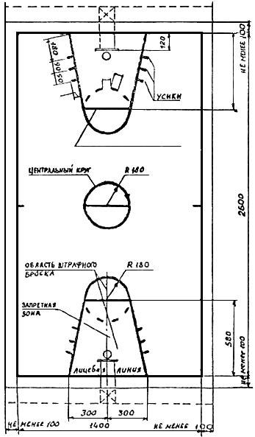
Б. Площадка для волейбола.
План и разметка площадки.
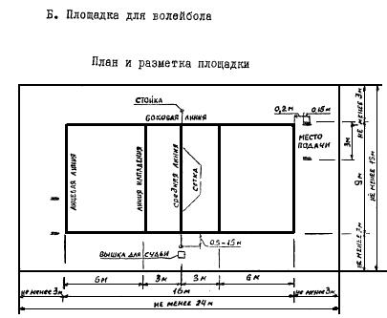
В. Площадка для ручного мяча.
План и разметка площадки.
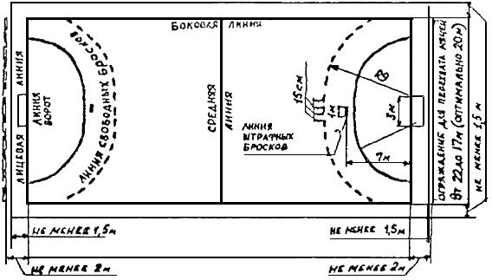

Приложение N 4. Основные размеры в мм и методы испытания гимнастических снарядов
Приложение N 4
А. Брусья
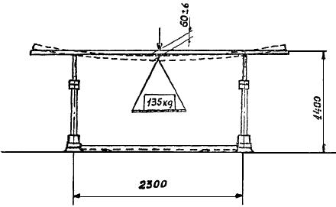
Расстояние по длине между стойками - 2300
Расстояние по ширине между стойками - 520
Высота жердей от пола - 1300 2100
Прочность установки равновысоких брусьев определяется действием груза весом 135 кг, приложенного в середине жерди, установленной на высоте 1400 мм.
Эластичность жердей долина соответствовать прогибу жерди не более 60 6 мм
Б. Перекладина.
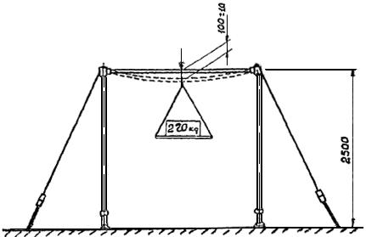
Высота стержня перекладины от пола - 1450 2550
Длина стержня перекладины - 2400
Диаметр стержня перекладины - 28
Площадь для установки перекладины - 9000 х 4500
Прочность установки проверяется следующим образом: к середине грифа на высоте 2500 прикладывается нагрузка равная 220 кг, прогиб может составлять не более 100 10 мм.
После снятия нагрузки гриф перекладины должен принять первоначальное положение.
В. Бревно
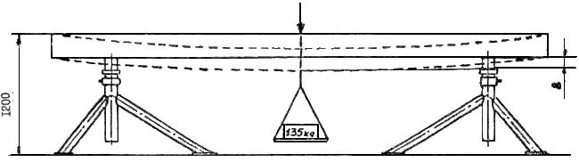
Высота бревна по верхней кромке от пола - 750 1200
Длина бревна - 5000
Ширина опорной поверхности - 100
Толщина бревна - 160
Прочность установки проверяется следующим образом: к середине бревна, устанавливаемого на высоте 1200 мм подвешивается груз в 135 кг. Прогиб бревна не должен превышать 8 мм.

Приложение N 5. Безопасные (рабочие) зоны основных гимнастических снарядов
Приложение N 5
1. Брусья
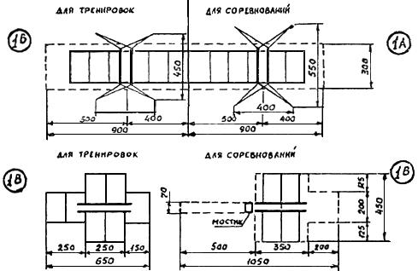
1 А - на растяжках разной высоты (для соревнований) Н - 500 см
1 Б - на растяжках разной высоты для тренировок Н - 500 см
1 В - средние Н - 430 см
2. Перекладина
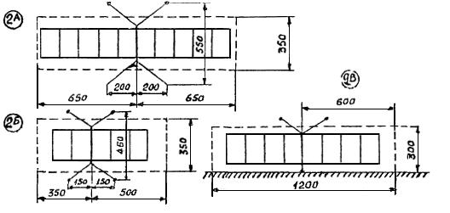
2 А - высокая (для соревнований) Н - 550 см
2 Б - низкая (для тренировок) Н - 400 см
2 В - пристенная (для тренировок) Н - 550 см
3. Бревно
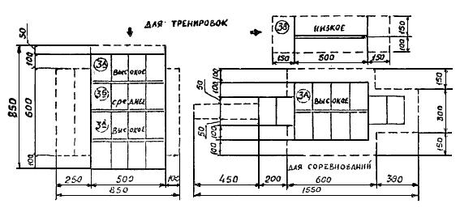
3 А - высокое (Н - 450 см) h = 1,20
3 Б - среднее h 0,70 или переменной высоты Н - 450 см, h = 1,20 0,70
3 В - низкое для тренировок Н = 450 см

Приложение 6. Инструкция для дошкольников
Приложение 6

1. Инструкция для школьников при занятиях гимнастикой
Занимайтесь на гимнастических снарядах только с преподавателем или его помощником.
В местах соскоков со снаряда положите гимнастический мат. При укладке матов следите, чтобы их поверхность была ровной.
При выполнении упражнений потоком (один за другим) соблюдайте достаточные интервалы.
При выполнении прыжков и соскоков со снаряда приземляйтесь мягко на носки, пружинисто приседая.
Не выполняйте без страховки сложные элементы и упражнения.
Помните, что при выполнении упражнений на гимнастических снарядах безопасность во многом зависит от их исправности.
Регулярно очищайте рабочую поверхность перекладины, она должна быть гладкой и без ржавчины.
Не выполняйте упражнений на снарядах с влажными ладонями, при наличии свежих мозолей на них, а также на загрязненных снарядах.
При занятиях на параллельных брусьях ширину жердей устанавливайте в зависимости от ваших индивидуальных данных. Ширина должна приблизительно равняться длине предплечья.
После занятий тщательно мойте руки с мылом. При появлении во время занятий боли в руках, покраснения кожи или потертостей (водяных пузырей) на ладонях прекратите занятия и обратитесь за советом и помощью к врачу, медицинской сестре.
Не стойте близко к снаряду при выполнении упражнений другими учащимися.
Будьте внимательны при передвижении и установке гимнастических снарядов.
Запрещается переносить и перевозить тяжелые гимнастические снаряды без применения специальных тележек и устройств.
Изменяя высоту брусьев, ослабив винты, поднимайте одновременно оба конца каждой жерди; выдвигайте ножки у прыжковых снарядов поочередно с каждой стороны, предварительно наклонив снаряд.
Поднимая или опуская жерди брусьев, держитесь за жердь, но не за ее металлическую опору. Каждый раз перед выполнением упражнения проверяйте закреплены ли стопорные винты.

2. Инструкция для школьников при занятиях легкой атлетикой
Бежать на короткие дистанции при групповом старте только по своей дорожке.
Исключить резко "стопорящую" остановку.
При прыжках подкладывать в туфли под пятку резиновые прокладки.
Тщательно разрыхлять песок в яме - месте приземления.
Не выполнять прыжки на неровном, рыхлом и скользком грунте. Не приземляться на руки.
Перед метанием гранаты, диска, копья, молота посмотреть, нет ли людей в направлении метания.
Не подавать снаряд броском.
Не ловить ядро низко опущенными кистями рук, во избежание ушиба ядром пальцев о грунт.
Не ловить ядро стоя "ноги вместе", во избежание падения ядра на ноги.
Не переходить места, на которых проводятся занятия по метанию, бегу и прыжкам.
Быть особенно внимательным при упражнениях в метании. Не стоять при групповых занятиях справа от метающего, не ходить за снарядом без разрешения.
Перед метанием в мокрую погоду вытирать снаряды (диск, ядро, молот, гранату) насухо.
Грабли и лопаты не оставлять на местах занятий. Грабли класть зубьями вниз, туфли - шипами вниз.

3. Инструкция для школьников при лыжной подготовке
Получив инвентарь, проверьте его исправность и подгоните крепление лыж к ботинкам (валенкам) в помещении базы. Перед занятиями по лыжной подготовке или конькобежному спорту при морозе ниже 10° или сильном ветре наденьте трусы или плавки, при их отсутствии заложите в брюки сложенную треугольником бумагу; девушкам необходимо надеть бюстгальтеры или закрыть область груди бумагой; наденьте шерстяные носки или оберните ступни ног бумагой; уши закройте наушниками, на руки обязательно наденьте варежки (перчатки).
Следите за товарищами и при появлении признаков обморожения (побелевшая кожа, потеря чувствительности открытых частей тела - ушей, носа, щек) немедленно растирайте поверхность тела рядом с обмороженным местом до порозовения, после чего слегка растирайте непосредственно обмороженное место.
Во избежание потертостей не ходите на лыжах, не катайтесь на коньках в тесной или свободной обуви. Почувствовав боль, ослабьте лыжные крепления, расшнуруйте ботинки и, получив разрешение преподавателя, направляйтесь на базу.
Если во время занятий (соревнований) вы по каким-либо причинам сошли с дистанции, обязательно предупредите инструктора-преподавателя, судейскую коллегию (лично, через контролера или товарища).
Слушайте внимательно объяснения преподавателя, соблюдайте интервал при движении на лыжах по дистанции (3-4 м), при спусках не менее 30 м.
При спусках не выставляйте лыжные палки вперед, не останавливайтесь у подножья горы, помните, что вслед за вами следует товарищ.
При поломке и порче лыжного снаряжения и невозможности починить его в пути, предупредите преподавателя и после его разрешения двигайтесь к лыжной базе или ближайшему населенному пункту.
Прыгать с лыжного трамплина можно только после специальной подготовки на прыжковых лыжах.
Подбирайте по размеру ноги обувь и следите, чтобы она была сухая.
Надевайте сухие носки, пальцы ног (при сильном морозе) обертывайте газетной бумагой.
Систематически точите коньки и следите за прочным прикреплением их к ботинкам.
Не катайтесь без перчаток (варежек).
На катках общего пользования во избежание столкновений катайтесь только против часовой стрелки, не находитесь на льду без коньков.
При сильном морозе открытые части лица смазывайте жиром.

4. Инструкция для школьников при обучении их плаванию
Входите в воду быстро и во время купания не стойте без движений. Почувствовав озноб, быстро выходите из воды и сообщите об этом учителю (руководителю).
Не купайтесь сразу после приема пищи и большой физической нагрузки (игры в футбол, борьбы, бега и т.п.). Перерыв между приемами пищи и купанием должен быть не менее 45-50 мин.
В холодную погоду после купания, чтобы согреться, проделайте несколько легких гимнастических упражнений.
Не купайтесь больше 30 мин; если вода холодная - достаточно 5-6 мин.
В жаркие солнечные дни купайтесь в плавательной шапочке или укрывайте голову белым платком.
Не прыгайте в воду головой вниз при ушных заболеваниях, особенно при повреждении барабанной перепонки.
После перенесенного заболевания среднего уха вкладывайте в ушную раковину при купании и плавании шарик ваты, смазанный вазелином.
Не оставайтесь при нырянии долго под водой.
Выйдя из воды, вытритесь насухо и сейчас же оденьтесь.
Почувствовав усталость, спокойно плывите к берегу. При судорогах не теряйтесь, старайтесь держаться на воде и зовите на помощь.
При оказывании вам помощи не хватайте спасающего, а помогите ему буксировать вас к берегу.
Способы транспортировки и способы освобождения от захватов приведены на рисунках 1-9.
Не купайтесь при недомогании и повышенной температуре.
При слабости или недомогании после купания и плавания обратитесь к врачу.
Запрещается:
Входить в воду без разрешения дежурного и руководителя.
Входить в воду разгоряченным (потным).
Заплывать за установленные знаки ограждения водного бассейна, отведенного для купания.
Подплывать близко к моторным лодкам, пароходам, баржам.
Купаться при большой волне.
Прыгать с вышки, если вблизи от нее находятся другие пловцы.
Толкать товарища с берега, с вышки в воду.
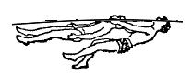 |  | 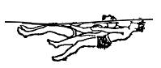 |  | 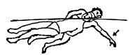 |  | 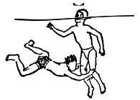
Рис.1 |  | Рис.2 |  | Рис.3 |  | Рис.4
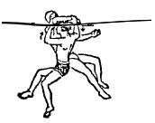 | 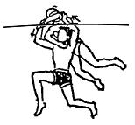 |  | 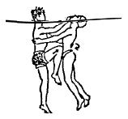 |  | 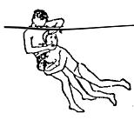 |  | 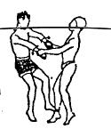
Рис.5 | Рис.6 |  | Рис.7 |  | Рис.8 |  | Рис.9

Приложение N 7. Варианты схем ограждения мест для купания
Приложение N 7

Схема N 1

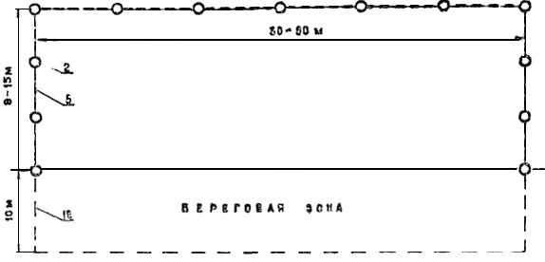

Схема N 2

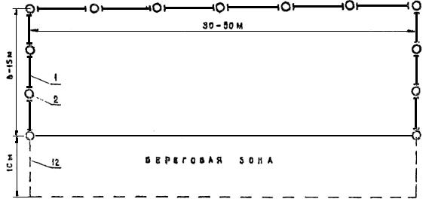

Экспликация схем 1-3
1 | Сетчатое ограждение | 7 | Навесы
2 | Колья (деревянные опоры, трубы) | 8 | Раздевалки
3 | Настил из досок | 9 | Щитовой домик
4 | Тумбочки стартовые | 10 | Входные ворота
5 | Разделительные дорожки | 11 | Стенды
6 | Скамейки | 12 | Ограждение из штакетника

Схема N 3

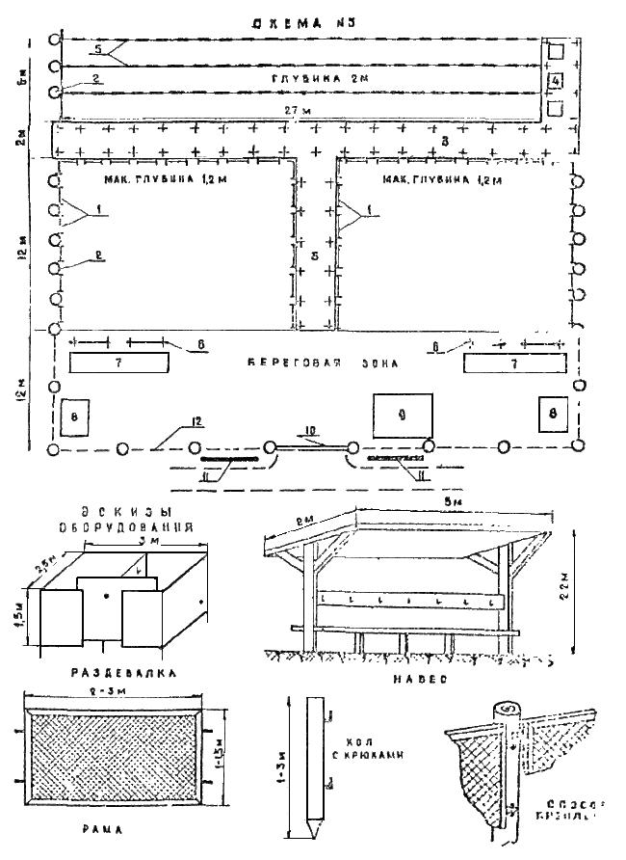
При ограждении по схеме N 1 по периметру акватории через 3-5 метров вбиваются в дно металлические трубы (деревянные сваи, столбы, колья) диаметром 6-10 см, верхняя часть которых должна выступать над водой на 25-30 см. Трубы соединяются тросом с закрепленными на нем пенопластовыми (деревянными, пробковыми) поплавками. При отсутствии поплавков могут использоваться деревянный жерди, которые на специальных растяжках крепятся между трубами с таким расчетом, чтобы они постоянно находились на поверхности воды к были бы достаточно заметны с проходящих мимо судов.
Ограждение должно обеспечить необходимую прочность всей конструкции и одновременно служить опорой для учащихся при отработке отдельных упражнений.
Ограждение из металлической сетки и сеточных рам (рис.3) устанавливается между трубами по всему периметру акватории. Нижняя часть сеточного ограждения должна касаться дна, верхняя - быть на уровне верхней части труб.
Ограждение с установкой мостков (рис.1) предусматривает дополнительно к первому или второму варианту оборудование деревянных мостков (настилы), которыми вся акватория делится на 2 зоны: мелководную, где максимальная глубина не должна превышать 2 м. На мостках могут быть оборудованы стартовые тумбочки.
В мелководной зоне проводятся занятия по начальному обучению плаванию, в глубоководной зоне - тренировки обученных плаванию и отработка техники плавания.
В глубоководной зоне можно установить на расстоянии 2-2,5 м друг от друга разделительные дорожки по образцу дорожек стационарных бассейнов.
Оборудование мостков и разделительных дорожек позволяет более качественно проводить занятия и увеличить пропускную способность учебного пункта (до 2-3 групп одновременно).

Приложение 8. Правила оказания первой доврачебной помощи при характерных травмах и повреждениях
Приложение 8

Ушибы, растяжения
При ударе о твердый предмет или при падении может произойти повреждение мягких тканей, растяжение связок. Проявляется это в виде припухлости в месте ушиба, появлением синяка.
Для оказания первой помощи необходимо создать покой поврежденному участку и положить на него холод на один час с перерывами по 15 минут 3-4 раза.
При ушибе носа, сопровождающемся кровотечением, нельзя разрешать сморкаться. Голову наклонить вперед, зажав крылья носа пальцами в течение 10-15 минут. При ушибе головы необходимо обеспечить покой. При транспортировке уложить на спину, подложив под голову подушку. Нельзя разрешать учащемуся при этой травме идти в больницу самостоятельно.

Переломы, вывихи
Диагноз перелома костей может ставить только врач.
Основными признаками перелома являются резкая боль, усиливающаяся при попытке движения, постепенно нарастающая припухлость в месте повреждения, деформация.
При вывихе происходит смещение сочленяющихся костей.
При подозрении на перелом, вывих, подвывих, растяжение связок нельзя делать попыток к вправлению, тянуть за поврежденное место. Необходимо создать максимальный покой, неподвижность поврежденной части тела с помощью транспортной шины - твердого материала, обернутого в мягкую ткань. Шину необходимо прибинтовать так, чтобы она захватывала суставы ниже и выше места повреждения. При переломе костей голени две шины укладывают по наружной и внутренней поверхностям ноги от стопы до верхней трети бедра.
При переломе бедра одну шину располагают по наружной стороне от подмышечной впадины поврежденной стороны до стопы, а вторую - по внутренней стороне от паха до стопы. Шины туго прибинтовывают к ноге бинтом или полотенцами в 3-4 местах. Стопу фиксируют тугой повязкой.
При переломе руки, ключицы или вывихе костей в плечевом или локтевом суставе руку прижимают к туловищу, закрепляют повязкой (рис.1). Пострадавший должен быть доставлен в лечебное учреждение.

Ранения
При ранении происходит повреждение кожи, слизистых оболочек, а иногда и глубоколежащих тканей.
Оказывая первую помощь при ранении, необходимо остановить кровотечение, наложить стерильную повязку и доставить пострадавшего к врачу.
При кровотечении в виде капель или ровной непрерывной струей достаточно прикрыть рану стерильной салфеткой, положив сверху комок ваты и туго забинтовать, а затем приподнять конечность.
При кровотечении толчками или выходе струи под давлением кровоточащий сосуд следует прижать к кости выше места ранения, а если это кровотечение на руке или ноге, то после этого максимально согнуть конечность в суставе и забинтовать ее в таком положении. Затем накладывается жгут на 5-10 см выше раны. При наложении жгута следует подложить под него ткань. Жгут нельзя оставлять на конечности на срок более 1 час. 30 мин. (рис.2).
Нельзя промывать рану водой, трогать ее руками.
Рану смазывают йодом по краям и накрывают стерильным материалом.
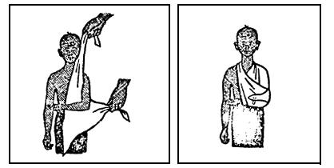

Косыночная повязка.
Рис.1
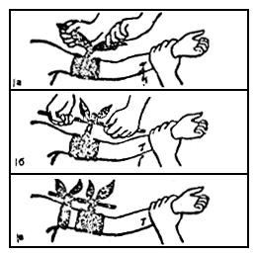

Рис.2
Остановка кровотечения закруткой:
а - завязывание узла;
б - закручивание палочки;
в - закрепление палочки.

Утопление
После извлечения пострадавшего из воды необходимо быстро очистить ему полость рта и вытащить язык, чтобы он не попадал в гортань. Став на правое колено, положить пострадавшего вниз лицом на бедро левой ноги, упираясь им в живот и нижнюю часть грудной клетки. В области нижних ребер надавить на спину, чтобы освободить от проглоченной воды. Затем положить пострадавшего на спину, чтобы голова была запрокинута, на твердую поверхность и начать искусственное дыхание способом "изо рта в рот". Вместе с искусственным дыханием осуществляют согревание путем растирания тела.

Отморожение
Признаки отморожения - онемение поврежденной части тела, побледнение, а затем - посинение кожи и отечность. Боль в начале не ощущается, но при отогревании отмороженного участка появляется резкая боль.
При оказании помощи необходимо внести пострадавшего в теплое помещение; водкой или разведенным спиртом необходимо растереть побелевшие места до появления чувствительности кожи, а затем наложить повязку с вазелином. Пострадавшего нужно напоить горячим чаем.
Если кожа в месте отморожения отекла и приняла красно-синюшный оттенок - растирать ее нельзя. Необходимо протереть теми же растворами и наложить сухую стерильную повязку.
Признаками замерзания являются сонливость, ослабление памяти, исчезновение сознания, расстройство дыхания и сердечной деятельности. Замерзшего следует внести в теплое помещение, растереть и поместить в ванну с температурой воды 30-32°, а после погружения довести до 37-38°. Если пострадавший в сознании, следует дать ему горячую пищу и питье, если он не дышит, следует делать искусственное дыхание.

Солнечный и тепловой удар
При солнечном и тепловом ударе пострадавший ощущает жажду, чувствует усталость, лицо краснеет, а затем покрывается бледностью, повышается температура, наступают судороги, потеря сознания.
Для оказания первой помощи при солнечном или тепловом ударе необходимо перенести пострадавшего в прохладное место, снять с него одежду, облить водой, положить холод на голову и грудь, обтереть тело холодной водой. Если отсутствует дыхание, то следует начать делать его искусственно.

Искусственное дыхание
Пострадавшего укладывают на спину, запрокинув голову, открытый рот накрывают носовым платком и вдувают воздух. Важно сохранить ритм вдоха; вдувают воздух в рот 18-20 раз в минуту. Если челюсти пострадавшего сомкнуты, то вдувают воздух через зубы или нос. При вдувании через рот зажимают нос пострадавшего, а при вдувании через нос зажимают рот. Искусственное дыхание делают до момента восстановления собственного дыхания пострадавшего (рис.3).
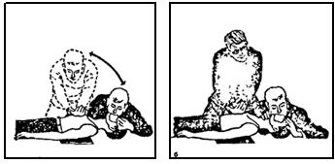
Рис.3
Искусственное дыхание по способу "изо рта в рот" и массаж сердца:
а - помощь оказывает один человек;
б - помощь оказывают двое

Непрямой массаж сердца
Необходимо занять место сбоку от пострадавшего и, сложив кисти рук одна на другую, положить их на область грудины так, чтобы основание ладони приходилось на мечевидный отросток. Ритмически надавливая на грудину, массировать сердце, делая 50-60 толчков детям младшего школьного возраста и 60-70 - детям старшего школьного возраста. Если сердечная деятельность возобновилась, массаж продолжать до прибытия скорой помощи. Непрямой массаж сердца и искусственное дыхание проводятся синхронно - 2 вдувания воздуха в легкие чередуются с 15 толчками на грудину (если помощь оказывает один человек); 3-4 вдувания на 15 толчков (если это делают двое) - рис.4.
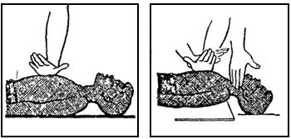
Рис.4

Массаж сердца детям до 10-12 лет. | Массаж сердца детям старше 12 лет.
Текст документа сверен по:
Сборник приказов и инструкций
Министерства просвещения РСФСР,
N 10, апрель, 1980 год

